БАЗОВЫЕ ПРАВИЛА, СПАСАЮЩИЕ ЖИЗНЬ (БПСЖ)
Последствия за нарушения правила: выговор – увольнение
1 | 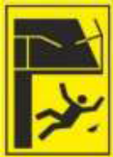  Работы на высоте | ЧТО Я ДЕЛАЮ, ЧТОБЫ ЗАЩИТИТЬ СЕБЯ И ДРУГИХ ЛЮДЕЙ ПРИ РАБОТЕ НА ВЫСОТЕ:  1. Я обеспечиваю непрерывную страховку при подъеме, спуске, перемещении  и работе на высоте в соответствии с установленными требованиями.
2 | 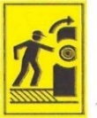  Движущиеся, вращающиеся механизмы | ЧТО Я ДЕЛАЮ, ЧТОБЫ НЕ ПОПАСТЬ В ОПАСНУЮ ЗОНУ РАБОТЫ ОБОРУДОВАНИЯ:  1. Я произвожу работы на механизмах с движущимися и вращающимися частями только после их полной остановки и отключения от всех источников энергии, кроме случаев, предусмотренных инструкциями.
3 | 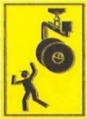  Перемещение грузов | ЧТО Я ДЕЛАЮ, ЧТОБЫ НЕ ДОПУСТИТЬ ПАДЕНИЕ (ЗАЖАТИЕ) ГРУЗА:  1. Я нахожусь вне зоны возможного падения (зажатия) груза; не перемещаю груз при нахождении под ним людей.
4 | 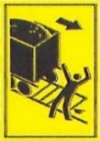  ЖД транспорт | ЧТО Я ДЕЛАЮ, ЧТОБЫ ИСКЛЮЧИТЬ ПРОИСШЕСТВИЯ С ЖЕЛЕЗНОДОРОЖНЫМ ТРАНСПОРТОМ:  1. Я пересекаю ж/д пути (пешком или на автомобиле) только в установленных местах, руководствуясь сигналами светофоров и дорожными знаками, убедившись в отсутствии приближающегося ж/д транспорта; по путям не хожу, кроме случаев, предусмотренных инструкциями.
5 | 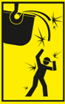  Расплавы металлов | ЧТО Я ДЕЛАЮ, ЧТОБЫ ЗАЩИТИТЬ СЕБЯ И ДРУГИХЛЮДЕЙ ПРИ РАБОТЕ С РАСПЛАВАМИ МЕТАЛЛОВ (ШЛАКА):  1. Я нахожусь вне зоны возможного выброса расплавов металла (шлака), если иное не определено технологическим процессом.  2. Я обхожу (пересекаю) открытые транспортировочные узлы, желоба, наполненные жидкими продуктами плавки, в установленных местах.
БАЗОВЫЕ ПРАВИЛА, СПАСАЮЩИЕ ЖИЗНЬ (БПСЖ)
Последствия за нарушения правила: выговор – увольнение
6 | 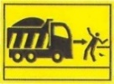  Движущийся транспорт | ЧТО Я ДЕЛАЮ, ЧТОБЫ ИСКЛЮЧИТЬ ПРОИСШЕСТВИЕ С ДВИЖУЩИМСЯ ТРАНСПОРТОМ:  1. Я передвигаюсь пешком по тротуарам, пешеходным дорожкам, технологическим маршрутам, обочинам, а при их отсутствии – по краю проезжей части навстречу движению транспортных средств.  2. Я не нахожусь в опасной зоне движения/работы транспортных средств/машин.  3. Я начинаю движение только после полного опускания кузова (оборудования).
7 | 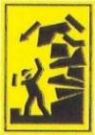  Обрушение металлоконструкций | ЧТО Я ДЕЛАЮ, ЧТОБЫ ЗАЩИТИТЬ СЕБЯ ОТ ОБРУШЕНИЯ МЕТАЛЛОКОНСТРУКЦИЙ:  1. Я нахожусь вне зоны возможного падения демонтируемых/монтируемых металлоконструкций.
8 | 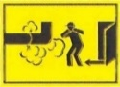  Удушающие, отравляющие газы | ЧТО Я ДЕЛАЮ, ЧТОБЫ ИЗБЕЖАТЬ ОТРАВЛЕНИЯ:  1. Я работаю в газоопасном месте II группы, применяя индивидуальный газоанализатор, подходящий под газоопасную среду. При его срабатывании покидаю опасную зону.
9 | 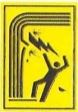  Электрический ток | ЧТО Я ДЕЛАЮ, ЧТОБЫ ИЗБЕЖАТЬ УДАРА ЭЛЕКТРИЧЕСКИМ ТОКОМ:  1. Я применяю исправные, испытанные средства защиты от поражения  электрическим током, от воздействия электрической дуги.  2. Я работаю на токоведущих частях при снятом напряжении (кроме  разрешенных работ) и при наличии оформленного допуска.
10 | 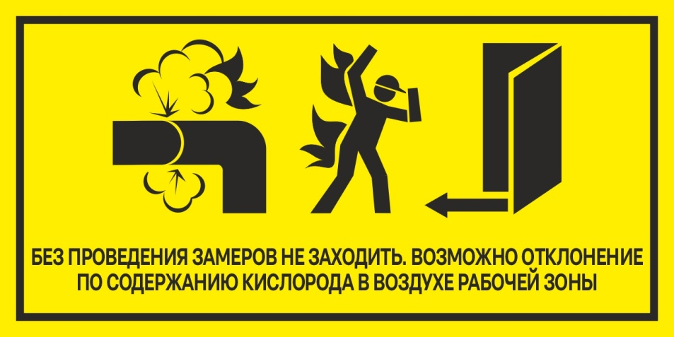  Работа с  кислородом | ЧТО Я ДЕЛАЮ, ЧТОБЫ ЗАЩИТИТЬ СЕБЯ И ДРУГИХ ЛЮДЕЙ ПРИ РАБОТЕ С  КИСЛОРОДОМ:  1. Я использую неискрообразующий и обезжиренный инструмент при разборке и ремонте узлов, работающих в кислородной среде.  2. Я руководствуюсь показаниями газоанализатора на кислород в местах, где его содержание в аварийной ситуации может быть более 23%. При его срабатывании покидаю опасную зону.
11 | 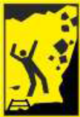  Обрушение, осыпь  материала | ЧТО Я ДЕЛАЮ, ЧТОБЫ ЗАЩИТИТЬ СЕБЯ ОТ ОБРУШЕНИЯ, ОСЫПИ МАТЕРИАЛА:  1. Я работаю только в обезопашенной (закреплённой) горной выработке, при  появлении признаков самообрушения покидаю опасную зону.  2. При работе в карьере, бункере и других местах возможного обрушения материала, я не нахожусь в опасной зоне.  3. Я произвожу разгрузку при наличии предохранительного вала. При его отсутствии я подъезжаю к бровке отвала не ближе, чем на 5 метров.

